ARTEMIS-MIES
Vaikka Artemis-pojan leikit ovat rajuja ja hän pärjää hyvin poikaporukoissa, toverit vaistoavat hänessä toimivan naisarkkityypin. Niinpä hän saattaa joutua kovettamaan sisimpänsä. Erilaiset kilpailutilanteet värittävät usein hänen lapsuuttaan; sisarusten kesken kilpaillaan myös vanhempien hyväksynnästä.
Aikuisena Artemis-mies löytyy usein joltain naisvaltaiselta työsektorilta. Hän voi olla opettaja, nuoriso- tai sosiaalityöntekijä tai jopa hoitoalan harvinainen miespuolinen edustaja. Ammatillisesti hän on pätevä ja hän toteuttaa itseään työssään, mutta päämäärätietoisuudesta huolimatta ammatillista kunnianhimoa tai etenemisen tarvetta ei tahdo löytyä. Parisuhteessa Artemis-mies on mahdollisesti yhtä kilpailunhaluinen kuin Artemis-nainenkin.
Lasten ja nuorten kanssa Artemis-mies tulee erittäin hyvin toimeen. Paradoksaalista kyllä, hänellä kuten Artemis-naisenkin kohdalla omat lapset jäävät usein vähemmälle huomiolle kuin muut. Mies saattaa olla vaikkapa nuorisotyöntekijä, jonka sydän kantaa huolta kaikista muista lapsista paitsi omasta jälkikasvusta. Se suomalainen suutari, jonka lapset kulkivat kengittä, on ollut ilmiselvä Artemis-mies.
Artemis-mies on liikunnallinen, urheilullinen tai luonnossa samoilija; myös eläimet ovat lapsesta pitäen lähellä hänen sydäntään. Eheytynyt Artemis-mies saattaa olla kiinnostunut kulttuurista. Tanssimiseen liittyy kaksi arkkityyppiä: Artemis ja Ares. Siinä missä Areksen tanssi on partnerin etsimistä parketilta tai paritanssia ravintolassa, Artemis tanssii kuntoillakseen tai ilmentääkseen kulttuuriharrastuksiaan. Jokainen poika tai mies, joka harrastaa aktiivisesti tanssia, ilmentää Arteista. Tämä selittänee sen, miksi tanssivaa, maskuliinistakin miestä pidetään helposti naisellisena. >> Tosimiehet >> saattavat ivata tanssimista >> homojen hommaksi >>. Miehellä, joka ei tanssi lainkaan, ei toimi kumpikaan tanssin arkkityypistä, ei Artemis eikä Ares.
Vuoden 1996 samaaniksi valitussa kansanedustaja Pertti Veltto Virtasessa on sen verran näkijän ainesta, että hän saattaisi käydä valtakunnallisesta Artemis-miehestä.
Artemis-jumalattaren villin ja vaistonvaraisen puolen maksuliininen vastine mytologiassa on metsänhaltija Silenos. Tämä hevosenhäntäinen ja – korvainen jumala yhdistetään koskemattomaan luontoon ja arkityyppinä hän edustaa ihmisistä, jota hallitsevat viettielämän syvät voimat. Taiteessa Silenos kuvataan usein päihtyneeksi äijänkörilääksi, joka liikkuu viinin jumala Dionysoksen seurueessa.
Nykyajan Silenos on metsämies tai kalastaja, joka liittyy itsekseen mökillä tai erämaakämpällä. Kuten Artemis-mies myös Silenos on itsenäinen ja vapaudenhaluinen. Hän on joko vanhapoika tai omissa oloissaan viihtyvä erakko. Mikäli hän on naimissa, vaimo on häntä oppineempi tai sivistyneempi Apollonin edustaja. Usein hänet tunnistaa lenkkeilyasusta, kulkipa hän missä tahansa. Silenoksen asenteet eroavat Artemiksen asenteista: Silenoksen mukaan parasta, mikä ihmiselle voi tapahtua, on olla syntymättä; toiseksi paras asia elämässä on kuolla nuorena. Suomessa Silenoksia lienee keskimääräistä enemmän kuin esimerkiksi Keski- tai Etelä-Euroopassa.
Figure 1 Keski-Eurooppa

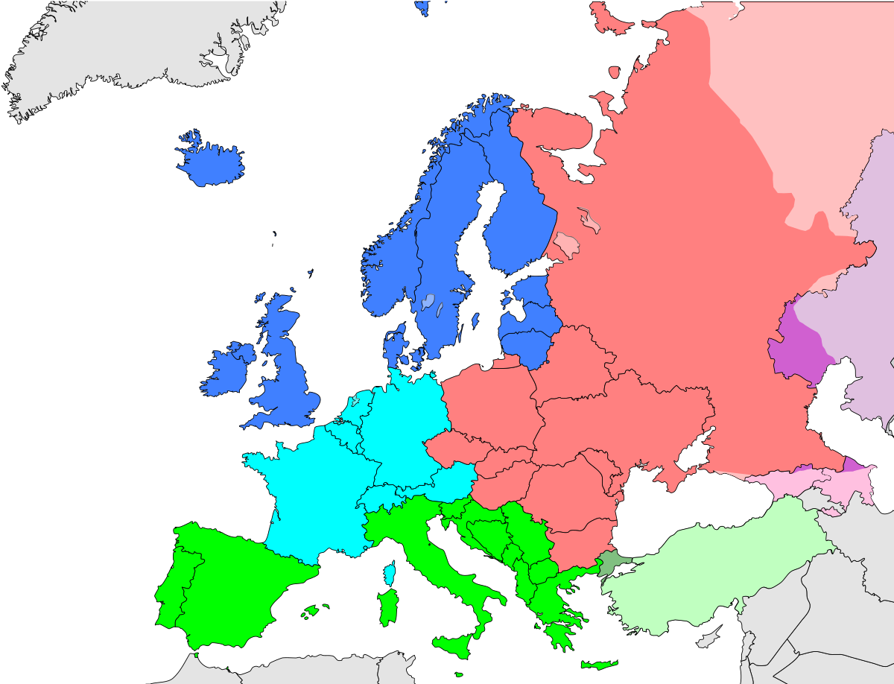
Figure 2 etelä-eurooppa

Figure 3 Pertti Veltto Virtanen

https://fi.wikipedia.org/wiki/Veltto_Virtanen
https://fi.wikipedia.org/wiki/Silenos

